* 1. **Средства задания целостности в среде AllFusion ERwin Data Modeler**

В используемом CASE-средстве предусмотрены инструменты для определения ограничений на значение атрибутов (доменная целостность). Они используют различные виды описателей, которые применяются для задания ограничений на значения, хранящиеся в столбцах таблицы:

* + - типы значений атрибута,
    - описатель первичного ключа и индекса,
    - правила целостности.
    - значения по умолчанию.

Задание целостности в ERwin DM может быть определено как для каждого столбца таблицы, так и для связанных таблиц (ссылочная целостность).

Задание ограничений на значение столбца таблицы используется при описании свойств атрибутов (столбцов) (рис. 3.1). Для этого необходимо указать тип данных, поле первичного ключа.

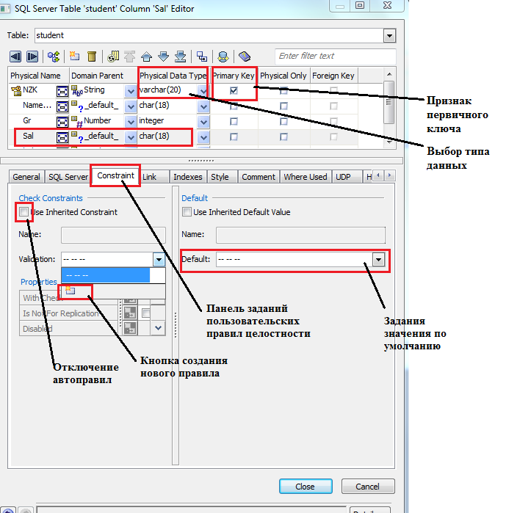

**Рис. 3.1. Задание ограничений целостности**

Для задания дополнительных правил целостности необходимо открыть панель задания правил целостности для описываемого столбца. Нажать кнопку  для создания нового правила. В открывшемся окне редактора правил выбрать тип правила и задать значения для него (рис. 3.2).

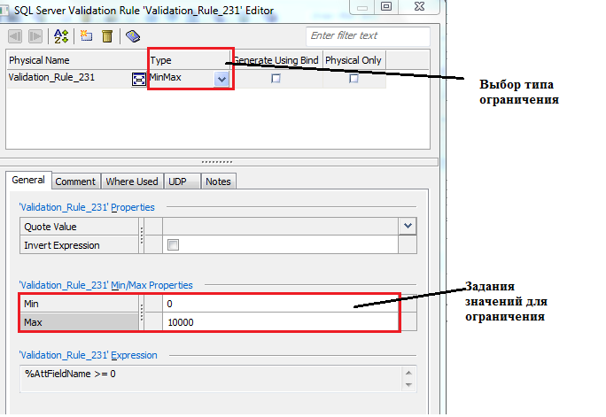

**Рис. 3.2. Редактор правил целостности**

CASE-средство ERwin DM поддерживает следующие виды правил целостности для столбца таблицы:

* задание диапазона значений;
* задания списка значений;
* задание правила в виде логического условия.

На рис. 3.3 приведен пример задания ограничений в виде списка допустимых значений.

Ссылочная целостность предполагает выполнение требований соответствия значений внешнего ключа экземпляра дочерней сущности значениям первичного ключа в родительской сущности. Ссылочная целостность может контролироваться при всех операциях, изменяющих данные (INSERT/UPDATE/DELETE). Средства контроля ссылочной целостности в ERwin DM включают автоматическую генерацию триггеров и использование механизмов декларативной ссылочной целостности (для тех СУБД, которые поддерживают данные механизмы).

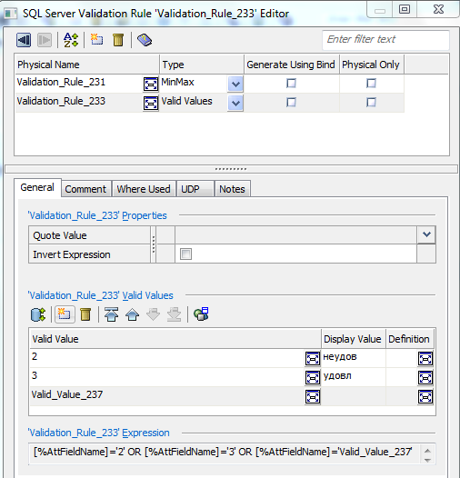

**Рис. 3.3. Задание списка допустимых значений**

Правила ссылочной целостности определяются при задании свойств связи. Для каждой связи могут быть заданы требования по обработке операций INSERT/UPDATE/DELETE для родительской и дочерней сущности. ERwin DM представляет следующие варианты обработки этих событий:

* + - отсутствие проверки;
    - проверка допустимости;
    - запрет операции;
    - каскадное выполнение операции (DELETE/UPDATE);
    - установка пустого (NULL-значения) или заданного значения по умолчанию.

Для определения правил ссылочной целостности в необходимо определить свойство **RI Action** в редакторе свойств связи (рис. 3.4). Для каждой связи можно установить свои правила ссылочной целостности при выполнении операций изменения данных. Для этого в строке описания целостности выбрать правило из выпадающего списка.

В соответствии с выбранным вариантом ERwin DM автоматически создает необходимые триггеры на диалекте SQL целевой СУБД. При этом ERwin DM пользуется библиотекой шаблонов триггеров, которые можно модифицировать.

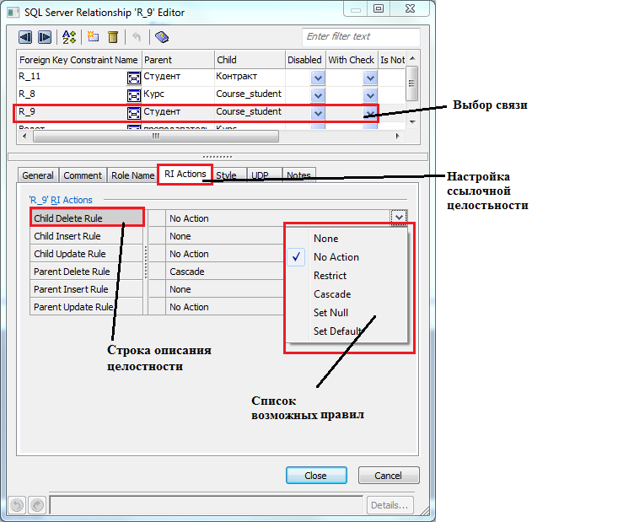

**Рис. 3.4. Настройка правил ссылочной целостности в редакторе свойств связи**

* 1. **Средства AllFusion ERwin Data Modeler для создания БД в среде выбранной СУБД**

На основе физической модели ERwin DM может сгенерировать системный каталог БД в заданной СУБД (или соответствующее описание на языке SQL). Этот процесс называется прямым проектированием (**Forward Engineer**). Его можно запустить из пункта **Actions** меню работы с моделью типа **Physical**. При генерации схемы БД среда ERwin DM создает также триггеры, индексы, ограничения на значение атрибутов, заданные в процессе проектирования модели БД.

Прямое проектирование может быть выполнено только на основе физической модели БД. Для этого при переходе к физической модели БД необходимо выбрать конкретную СУБД, интерфейс с которой поддерживается CASE-средством (рис. 3.5). Конкретная СУБД может быть выбрана в момент создания модели или позднее. Во втором случае используется пункт меню **Actions.**  ERwin DM поддерживает более 20 СУБД (рис.3.5), среди них*:* Oracle, Access, DB2, SQL Server, Teradata, Sybase, Informix, но конкретный набор поддерживаемых СУБД зависит от поставленной конфигурации.

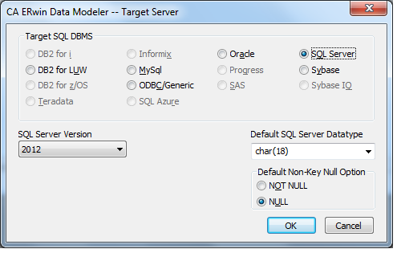

**Рис. 3.5. Выбор СУБД**

Для выполнения процесса прямого проектирования необходимо установить связь с выбранной СУБД. Для этого предусмотрен диалоговый процесс, который позволяет определить основные параметры соединения (рис. 3.6). Состав параметров зависят от используемой СУБД. Для связи с СУБД Access необходимо учитывать следующее:

* + - БД, созданная средствами СУБД Access, хранится в виде отдельного файла. Поэтому для успешной генерации схемы БД необходимо предварительно создать пустую БД в СУБД Access.
    - Создание БД в СУБД Access возможно только пользователями, имеющими права администратора. Поэтому при определении параметра имя пользователя, необходимо задать **admin**.

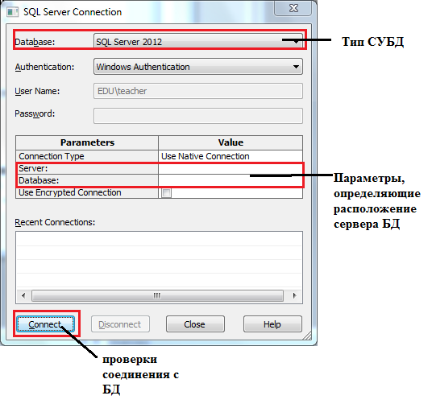

**Рис. 3.6. Окно задания параметров соединения с БД**

Для генерации системного каталога БД необходимо выбрать пункт меню **Action→Forward Engineer/Schema Generation.** При этом откроется диалоговое окно (рис.3.7), на котором настраиваются параметры процесса прямого проектирования и выбираются необходимые действия. Результат генерации кода описания структуры таблиц БД приведен на рис. 3.8.

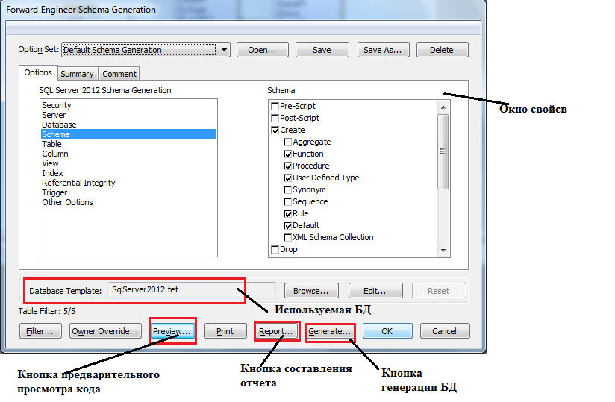

**Рис.3.7. Окно диалога генерации схемы БД**